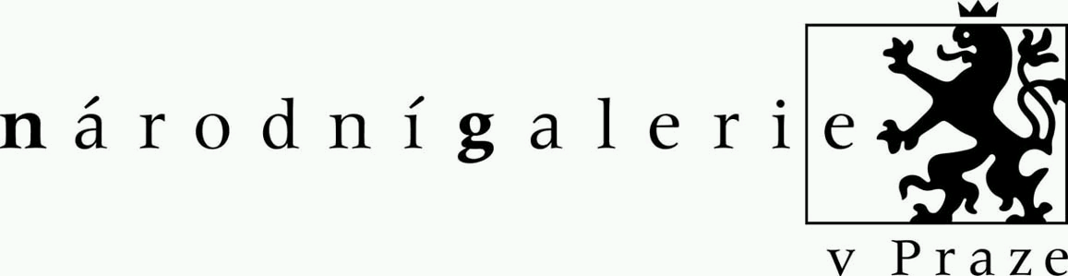
Staroměstské náměstí 12
110 15 Praha 1

Předběžná informace o semináři konaném v Národní galerii v Praze

Název semináře: HISTORICKÉ TECHNIKY MALBY

Datum semináře: 20.- 21.10. 2011

Přednášející:
- 4 specialisté - restaurátoři z restaurátorského pracoviště ve Florencii L'Opificio delle Pietre
Dure – Cecilia Frosinini, Marco Ciatti, Roberto Bellucci a Andrea Santecesaria
- přednášející z České republiky

Účastnický poplatek: 500,- Kč (pro studenty 300,- Kč)
Účastnický poplatek bude hrazen při prezenci účastníků.

Pozvánka na seminář s podrobným programem Vám bude zaslána na mail uvedený ve vaší přihlášce a bude zveřejněna na webových stránkách Národní galerie v Praze (Metodické centrum pro muzea výtvarného umění - http://www.mc-galerie.cz/).

V Praze dne 14.9.2011 RNDr. Jana Řepová v.r.
ředitelka Sekce odborných činností

